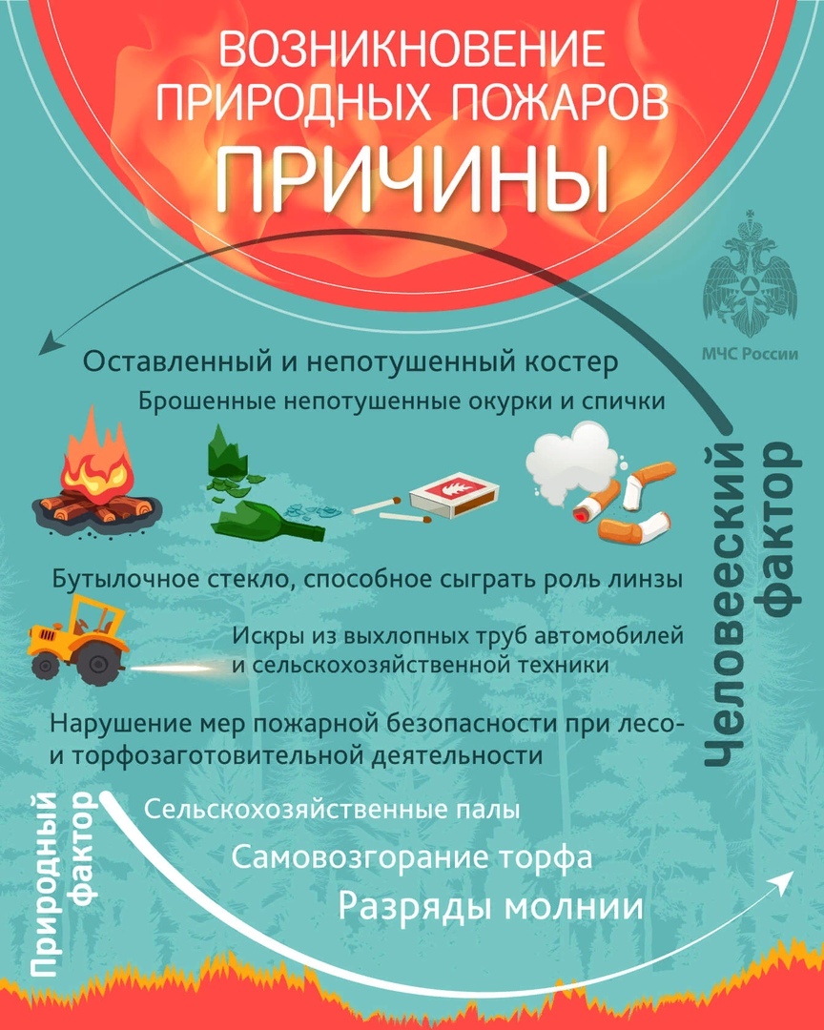

В СЛУЧАЕ ВОЗНИКНОВЕНИЯ ПОЖАРА ЗВОНИТЕ 112

Инструктор противопожарной профилактики пожарной части
Государственной противопожарной службы ПЧ (поселок Солнечный)
филиала казенного учреждения ХМАО-Югры «Центроспас-Югория»
по Сургутскому району Е.А. Шибакова

